我校在2019纽约全美模联大会中再创佳绩
近日，2019纽约全美模联大会隆重举行。南京航空航天大学代表团荣获大会“优秀代表团”（Honorable Delegation）团体三等奖，“最佳立场文件”（Outstanding Position Paper）个人一等奖三项，成绩居于非母语国家高校前列、国内高校第一方阵。
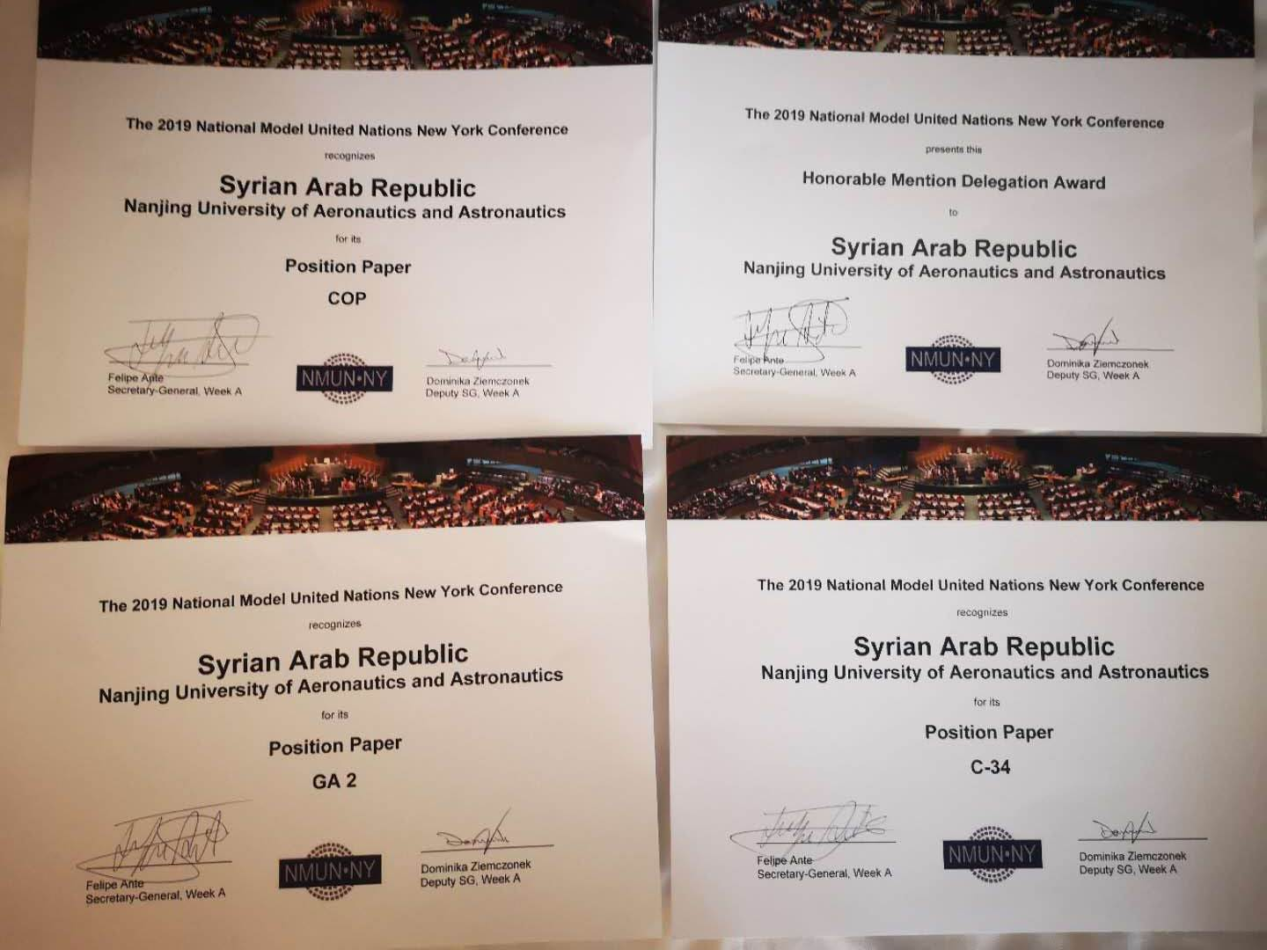
纽约全美模拟联合国大会是在联合国公共信息部指导下召开的国际性会议，从上个世纪六十年代开始举办，大会旨在通过对全球事务的磋商，提高青年对国际事务的关注度，进而达成培养有责任感的世界公民的目标。本届大会以“营造和平氛围”（Building a Climate for Peace）为主题，各国青年学子就可持续发展、能源开发与环境保护、裁军与防止核扩散、青年人在世界的角色担当等议题展开了讨论。
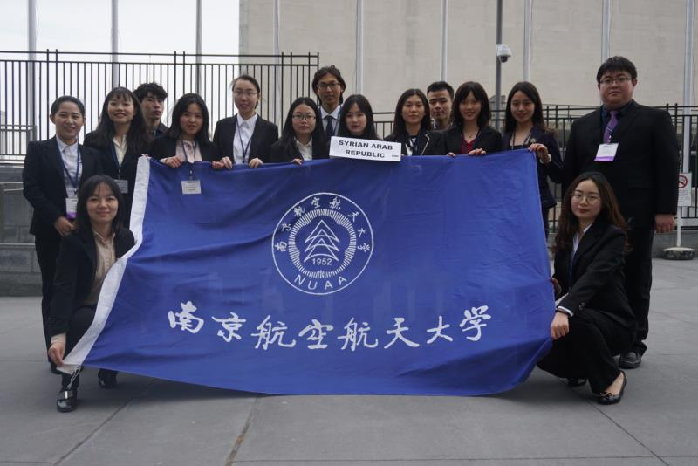
我校代表团由来自自动化学院、机电学院、民航/飞行学院、经济与管理学院、外国语学院的13名本、研学生组成，由范婷婷、杨一老师带队参会，所代表国家为叙利亚，代表分布在联合国大会第一委员会、第二委员会、第三委员会和联合国环境大会、《联合国气候变化框架公约》缔约方会议、维和行动特别委员会。会议期间，同学们立足代表国既有立场，在前期大量、充分的议题调研基础上，围绕叙利亚国内政治不稳定、恐怖主义滋生导致人权危机严重；基础设施薄弱、能源开发不充分导致国民经济困难；生态环境脆弱、应急能力差导致自然灾害风险大等多个突出问题进行了讨论。既集中力量向国际社会反应代表国的问题和诉求，也特别注重立足国情对其他重要国际问题提出建设性意见，有力推动了会议进程，展现了“外交官”的职业素养和专业能力，获得了会议主办方和其他参会代表的赞扬与肯定。
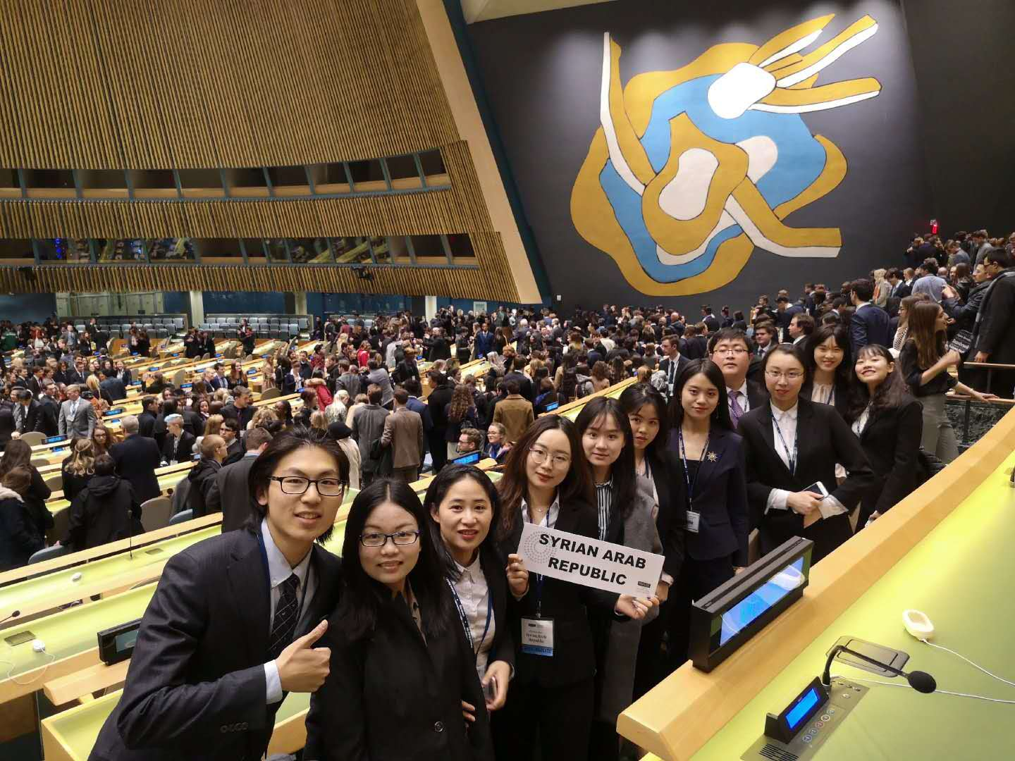
本届大会吸引了世界130多个国家的5000余名代表参与，为做好参会准备，在学校教务处、学生处、研究生院、团委、国际合作处等部门的指导支持下，外国语学院专门成立了模拟联合国工作团队，团队分设领导组、选拔组、事务组和培训组，院长范祥涛担任领导组组长，其他各组组长及成员分别为学院专业教师、机关人员和辅导员。工作团队精心组织了选拔培训等工作，历经笔试、面试、模拟会议等环节，从来自全校各学院的300余名报名学生中遴选出参会代表。通过近四个月的议题讨论调研、立场文件写作、参会规则学习、磋商技巧提升等集训，进行了充分的会前准备。
据悉，我校代表团已连续四届参与纽约全美模联大会并均取得佳绩。在确保参赛成绩的同时，外国语学院将进一步扩充指导教师团队、扩大参训学生覆盖面，在实践中凝练培养具有国际视野、通晓国际规则、能够参与国际竞争拔尖人才的方法，在助力学校国际化进程中发挥更大作用。

